21 апреля 2016 года в школе прошёл урок местного самоуправления
Указом Президента Российской Федерации от 10 июня 2012 года № 805 21апреля объявлен Днем местного самоуправления, развития демократии и гражданского общества Урок был посвящен вопросам гражданского общества и местного самоуправления.
Много интересного учащиеся узнали о местном самоуправлении К примеру, что сам термин «самоуправление», как и большинство терминов в социальных науках, не имеет вполне точного и единого научного значения. В разных странах и разными авторами он понимается различно. Наиболее полное и широкое толкование было дано ещё в XVII столетии в Англии, откуда он был заимствован в 50-х годах прошлого века Германией и в 60-х годах – Россией. Юридическая и социально-правовая литература насчитывает более 30 определений самоуправления. В Конституции РФ и Федеральном законе «Об общих принципах организации местного самоуправления в Российской Федерации» местное самоуправление определяется как самостоятельная и под свою ответственность деятельность населения по решению непосредственно или через органы местного самоуправления вопросов местного значения, исходя из интересов населения, его исторических или иных традиций. Интересно было узнать, что право быть избранным главой муниципального образования принадлежит гражданину РФ, достигшему на день голосования 21 года и обладающему правом избирать органы местного самоуправления. Депутатом представительного органа местного самоуправления может быть избран гражданин, достигший на день выборов 18 лет. Избранным считается кандидат, получивший наибольшее число голосов избирателей.
Ребята узнали многое о проблемах местного управления, выяснили в чём его польза.
Была предложена игра « Шляпа политика», в ходе которой был определён круг вопросов, решаемых местным самоуправлением и государством. Было высказано предложение побывать в мэрии, встретиться с её представителями и больше узнать о той работе, которую ведёт местная власть и возобновить проведение Дня дублёра в рамках местного управления. Подобные уроки должны пробудить у учащихся желание активно участвовать в решении общественно значимых проблем, иметь активную жизненную позицию.

Президент В.В.Путин как-то признал: «Мы богатая страна бедных людей». И надежды на улучшение жизни он связывает, прежде всего, с молодыми и энергичными людьми. Я желаю вам быть достойными гражданами России, найти себя и свое место в жизни!Спасибо за урок.

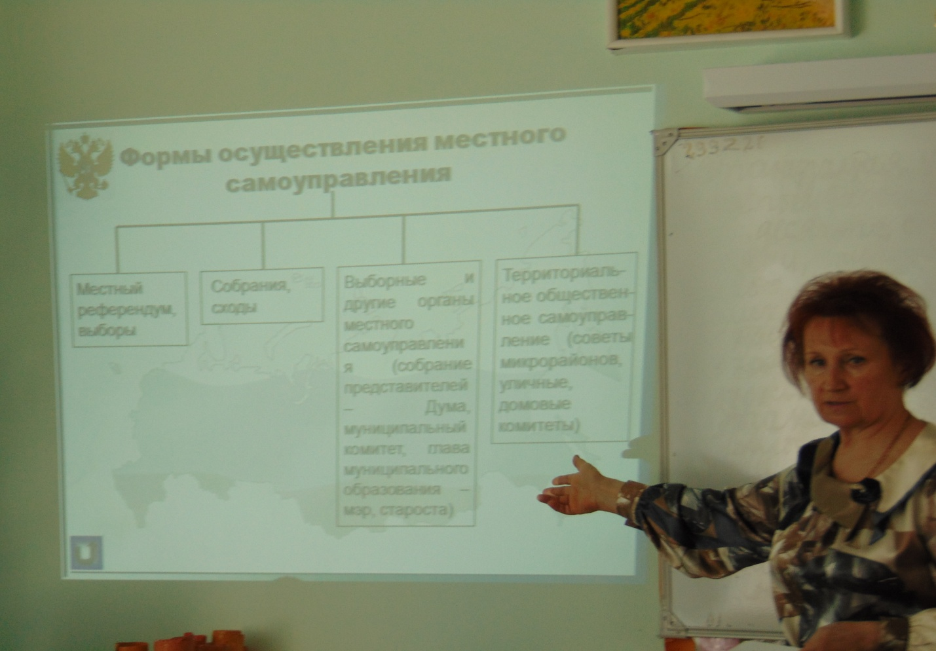

Урок местного самоуправления ведёт учитель истории и обществознания Антипова В.К.
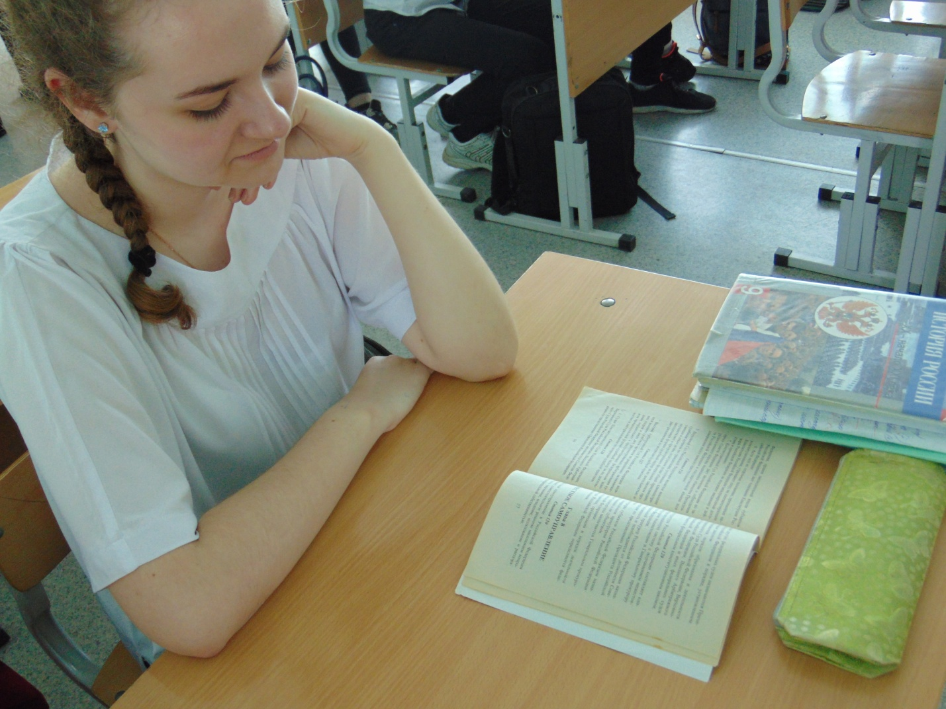
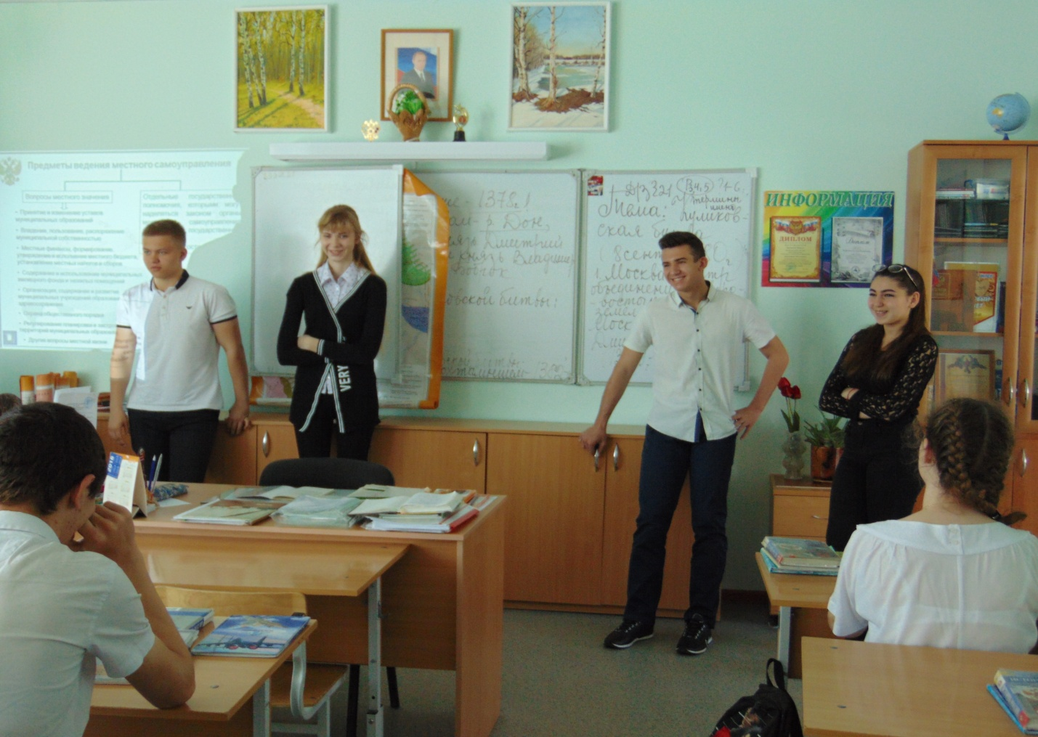

Учащиеся 9В класса выступают в роли представителей мэрии Мо г.Нефтекумска
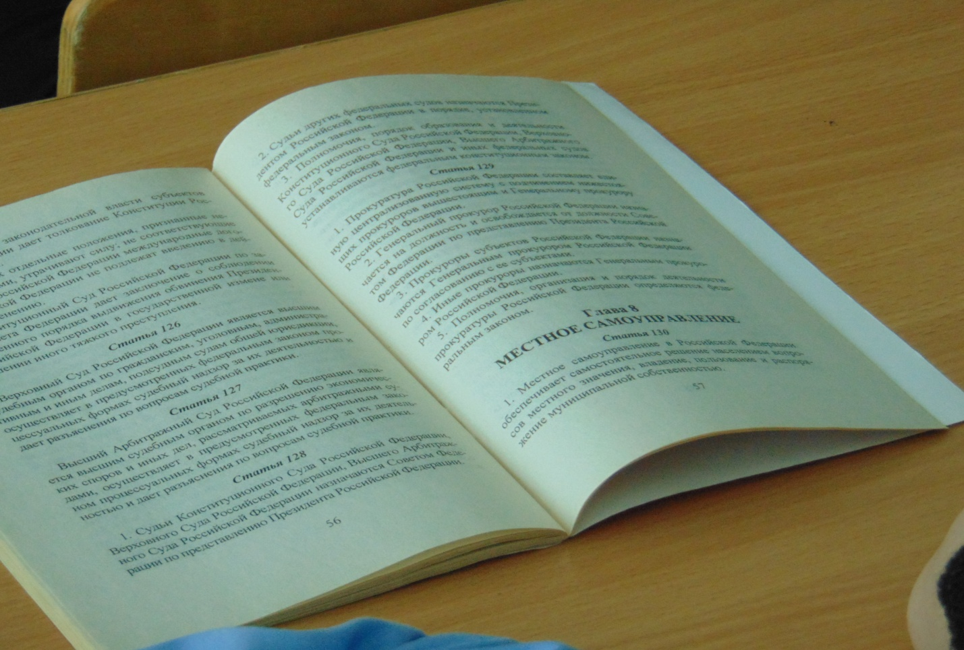
Урок местного упрвления прошёл в 7 А классе . Классный руководитель Герасименко И.Ю.